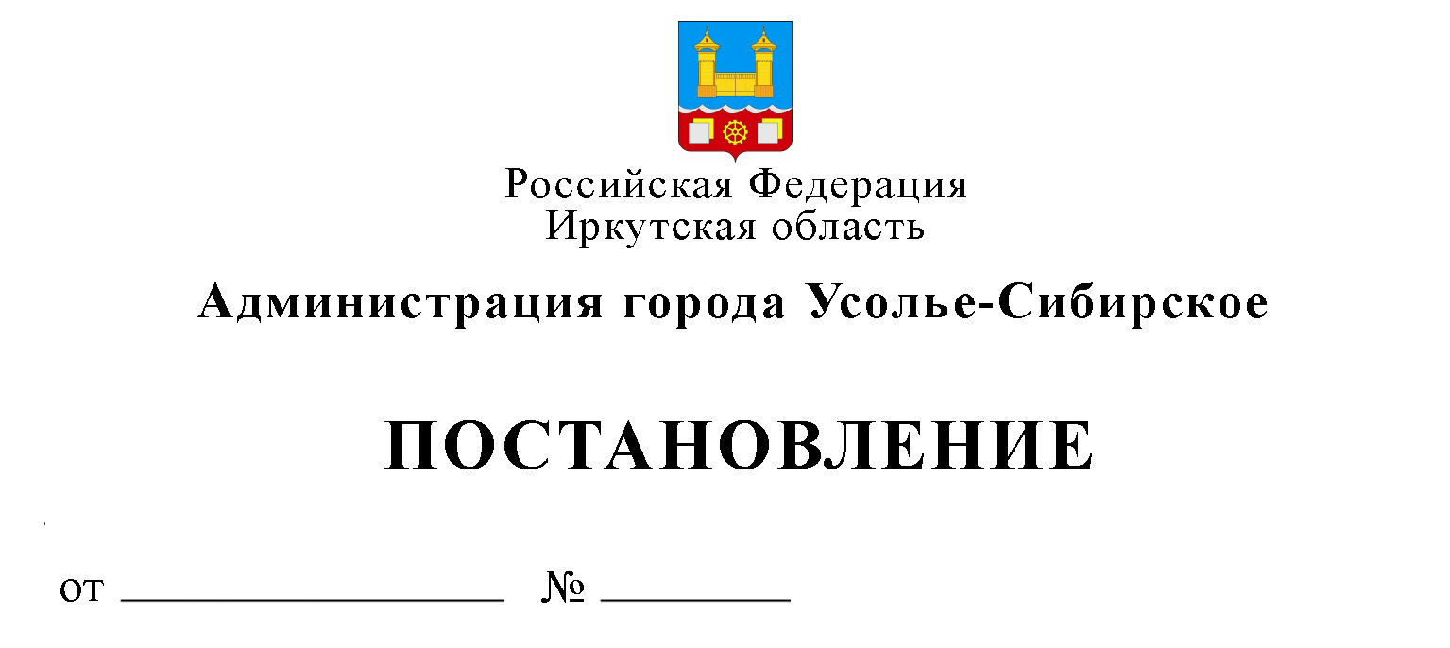
Об установлении тарифов на транспортировку холодной воды и транспортировку сточных вод для АО «Усолье-Сибирский химфармзавод»

В соответствии с Федеральным Законом от 07.12.2011 г. № 416-ФЗ «О водоснабжении и водоотведении», постановлением Правительства Российской Федерации от 13.05.2013 г. № 406 «О государственном регулировании тарифов в сфере водоснабжения и водоотведения», Законом Иркутской области от 06.11.2012 г. № 114-ОЗ «О наделении органов местного самоуправления отдельными областными государственными полномочиями в сфере водоснабжения и водоотведения», руководствуясь статьями 28, 55 Устава муниципального образования «город Усолье-Сибирское», администрация города Усолье-Сибирское

ПОСТАНОВЛЯЕТ:

- Установить с 1 января 2025 года по 31 декабря 2025 года тарифы на транспортировку холодной воды и транспортировку сточных вод для АО «Усолье-Сибирский химфармзавод» на территории города Усолье-Сибирское согласно приложению 1 к настоящему постановлению.
- С 1 января 2025 года отменить:
  - Постановление администрации г. Усолье-Сибирское от 19.12.2023 г. № 3122-па «Об установлении тарифов на транспортировку воды и транспортировку сточных вод для АО «Усолье-Сибирский химфармзавод».
  - Постановление администрации города Усолье-Сибирское от 20.02.2024г. № 704-па «О внесении изменений в постановление администрации города Усолье-Сибирское от 19.12.2023 г. № 3122-па «Об установлении тарифов на транспортировку холодной воды и транспортировку сточных вод для АО «Усолье-Сибирский химфармзавод».
- Настоящее постановление опубликовать в газете «Официальное Усолье» и разместить на официальном сайте администрации города Усолье-Сибирское в информационно-телекоммуникационной сети «Интернет».

- Контроль за исполнением настоящего постановления возложить на председателя комитета экономического развития администрации города Усолье-Сибирское Трофимову И.А.

Мэр города М.В. Торопкин

А.И. Потделкина
6-21-68

Согласовано:

Председатель комитета экономического развития И.А. Трофимова

Начальник юридического отдела М.Ш. Суханова

Приложение 1
к постановлению
администрации города Усолье-Сибирское
от _________________года №_____

Тарифы
на транспортировку холодной воды и транспортировку сточных вод
для АО «Усолье-Сибирский химфармзавод»
на территории муниципального образования
«город Усолье-Сибирское»

Наименование регулируемой организации | Период действия | Тариф, руб./м³
Наименование регулируемой организации | Период действия | Транспортировка технической холодной воды | Транспортировка сточных вод
Прочие потребители (без учета НДС)
АО «Усолье-Сибирский химфармзавод» | с 01.01.2025 г. по 30.06.2025 г. | 26,98 | 4,21
АО «Усолье-Сибирский химфармзавод» | с 01.07.2025 г. по 31.12.2025 г. | 42,10 | 1,62

Мэр города М.В. Торопкин

